Le matériel de salle
- Le petit matériel : la vaisselle
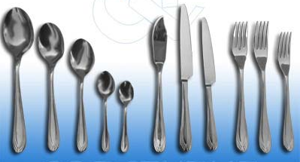
Les couverts :

1-Cuillère de service | 7-Couteau de base
2-Cuillère à potage | 8-Couteau à entremet
3-Cuillère à entremet | 9-Fourchette de service
4-Petite cuillère | 10-Fourchette de base
5-Cuillère à moka | 11-Fourchette à entremet
6-Couteau à poisson

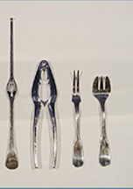
Les couverts spéciaux :
1-Curette à homard
2-Pince à homard
3-Fourchette à escargot
4-Fourche à huître
5-Couteau à steack
6-Pince à escargot
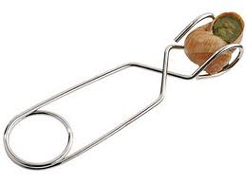
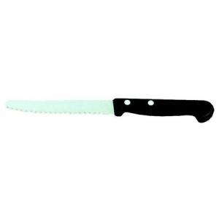
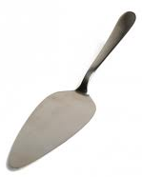
Les couverts de service
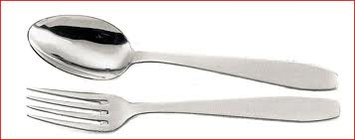
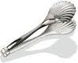
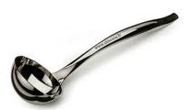

1-Pince à service 2- Louche 3-Pince(couvert) de service 4-Pelle à tarte
2222222222
Les assietes :
1 | 2  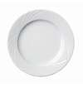 | 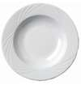  3 | 4

1-Ass.de base(déco) 2-Ass.de base 3-Ass. creuse 4-Ass. à entr.

Les verres à vin
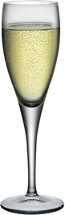  1 | 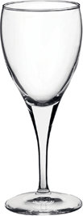  2 | 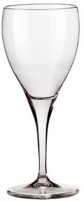  3 | 4  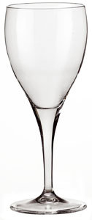

1-Flûte à champagne 2-V. à vin blanc 3-V. à vin rouge 4-Verre à eau

Les verres de bar
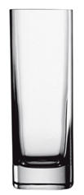  6 | 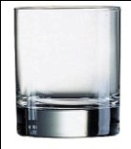 | 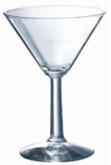 | 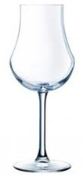 | 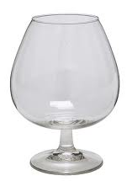 | 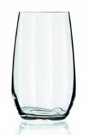 | 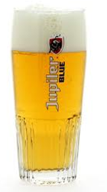 | 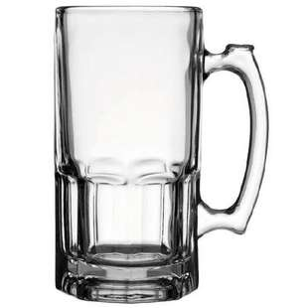
1 2 3 4 5 6 7 8
Appellation (nom du verre) | Utilisation/exemple
1-Long drink | Pour les apéritifs (Ricard, pisang), ou les boissons « SOFT » (limonade, eaux…)
2-Short drink | Pour certains alcools (whisky…)
3-Verre à cocktail (martini) | Pour certains cocktails
4-Verre à vin cuit | Pour les vins cuits (porto, Malaga…)
5-Verre à alcool | Pour les alcools type armagnac, cognac…
6-Verre à eau | Verre à eau et soft
7-Verre à bière | Pour la bière, le verre peut-être différent selon la marque de bière
8-Chope à bière | Pour la bière, le verre peut-être différent selon la marque de bière
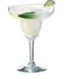
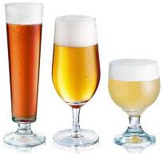
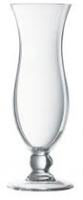
Autres verres

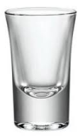

V.tulipe V.coupette Shooter Verres à bière

Les verres et vaisselle à boissons chaudes
1 2  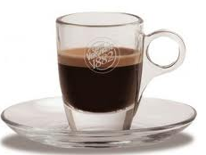  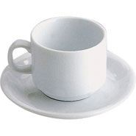 | 1-Tasse à café  2-Tasse à expresso
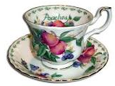  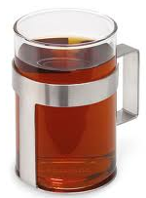  1 2 3  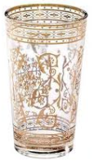 | 1-Verre à thé  2-Tasse à thé classique  3-Verre à thé orientale
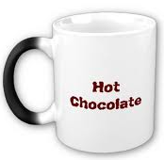  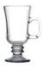  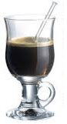  1 2 3 | 1 et 2 :Verre à boisson chaude :  Chocolat chaud, vin chaud, irish cofee  3-Tasse à chocolat chaud

Autres matériels
-Les plateaux ou plats de service
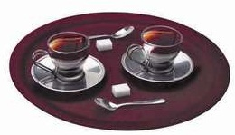
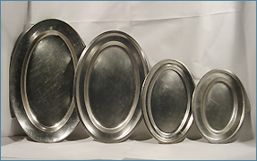
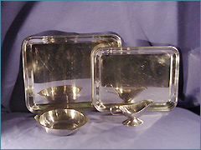

Plateaux rectangulaires Plateaux ovales Plateau « limonadier

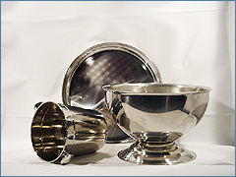
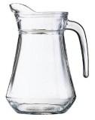
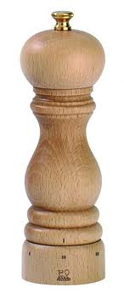

Seaux à champagne ou vin Cruche ou carafe d’eau Moulin à poivre

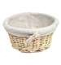
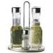
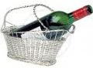

Panier à vin Corbeille à pain Ménagère

- Le grand matériel :le mobilier de salle
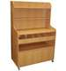
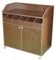
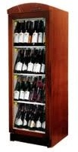

Desserte de salle basse ou haute cave à vin

